**Lab1使用说明**

**请注意下一页的注意事项**

**1. 类结构：**

总体使用命令模式，invoker是Editor，同时Editor承担整个程序的接口函数（parseCommand(…){}）,有一个Command抽象类src/Interface（Command），和多个具体命令的子类，实现了不同子类。具体在src/ConcreteCommand下查看，Receiver由几个负责维护文件编辑信息的类组成，其中EditTools是具体操作文件的一些业务实现，FileHolder维护文件内容和一些文件内容的编辑业务实现方法；

**一些特殊的类：**

**(1). CommandLog：**

负责维护日志和统计模块的内容，利用观察者模式，记录具体的指令操作放进日志；

**(2). ContentTree包：**

其中包含了利用组合模式将文件内容重构成树（节点见 src/Receiver/ContentTree

/Node；构建方法见src/Receiver/ContentTree/TreeConstructor.java），再利用visitor 模式去访问该树，进而完成tree的打印；

**(3). CommandHistory：**

负责记录每个command的具体操作，维护undo和redo的指令栈，为undo和 redo服务

**2. 使用方法：**

**项目目录：**

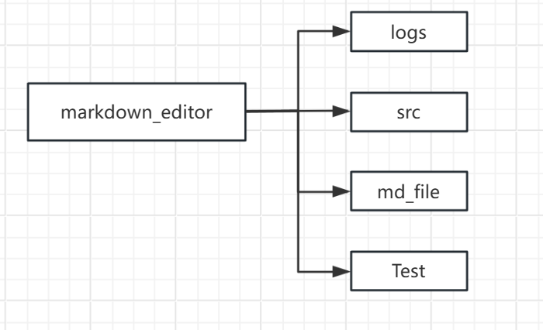

**src**中是具体代码，**logs**下是记录的日志，**md_file**中是对应的生成或编辑的markdown文件，**Test**是自动化测试的类即对应文件；

**运行：**

**启动类是src/Main**，具体实现的入口函数在Editor中的函数(parseCommand(…){}）,负责从标准输入中读取每条指令，整个程序的出口是quit，save并不会结束程序，也不会结束当前工作场景

注1：整个程序的出口是quit，save并不会结束程序，也不会结束当前工作场景

注2：测试过程中会有Enter command 重复打印，这个是提示输入的，可以考虑直接在 Editor类的入口函数注释掉即可

注3 ：如果错误输入，程序给予提示的时候，可能会出现下列情况：

先enter command：[错误提示]如图

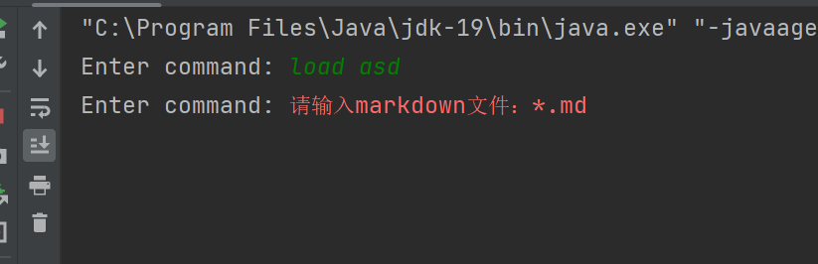  
这种情况是应该是由于程序的并行导致的，下一层循环的提示输入“Enter command”先输出了，而executeCommand函数由于更高的复杂性导致执行到错误提示的标准输出晚于循环的提示消息的输出就导致上述情况

解决办法：此时直接输入指令即可，或者为了更明确，直接回车跳过当前指令的输入校正命令行的格式，如图

